4.1.1. Osobní výtahy (OV1+OV2) – Hlavní budova oddělení léčebné výživy
a stravování - 2 Ks (žlutě označené části musí vyplnit uchazeč o zakázku do dokumentů předložených v nabídce)
Požadované minimální technické parametry
Popis parametru | Požadovaná minimální specifikace | Uchazečem nabízená specifikace – uchazeč je povinen vyplnit všechny položky (u číselně kvantifikovaných položek uvést jím nabízenou číselnou kvantifikaci u ostatních položek potvrdit splnění požadovaného parametru textem).
Typ výtahu | El. lanový výtah
Rychlost | 0,63 m/s
Zdvih | 6,5 m
Počet stanic | 3
Počet nástupišť | 3
Řízení | El. Tlačítkové s frekvenčním měničem
Rozměr kabiny š.x h. x v. | Využít maximální možný půdorysný rozměr kabiny – nosnost min. 4 osoby. Minimální rozměr kabiny zadavatelem požadovaný je 850x1100x2100 mm.
Kabinové dveře | Nerezové automatické Minimální rozměr dveří zadavatelem požadovaný je 700x2000 mm.
Šachetní dveře | Provedení komaxit nebo nerez automatické
Označení stanic | Dle normativních požadavků
Výchozí stanice | 1 NP
Provedení kabiny | neprůchozí
Podlaha | Lino protiskluz
Stěny,strop kabiny | Nerez
Strop | Podhled osvětlení led
Ovl. kombinace stanice | Přivolávač s ukazatelem směru jízdy
Ovl. kombinace výchozí stanice | přivolávač s ukazatelem směru jízdy a polohy
Řízení | Mikroprocesorové (s frekvenčním měničem).
Hlavní vypínač | nový
Přípojka hlavního přívodu k patě výtahu | Nová z rozvodny do strojovny délka 50 m
Strojovna | Umístění stávající nad výtahovou šachtou – vybavení nové
Osvětlení strojovny  Stavební práce | Umístění stávající nad výtahovou šachtou – vybavení nové  Doplnění na 200 Lux,  Úprava podlahy včetně vyspravení omítek a vybílení,
Dveře strojovny | Stávající
Šachta | Betonová
Opláštění šachty  Osvětlení šachty | Stávající úprava stavebního otvoru  Doplnění dle platné ČSN
Vodítka a kotvy protiváhy a kabiny | Nová
Protiváha | Nová
Dělící stěna | stávající
Oprávněná osoba za uchazeče jednat:
Titul, jméno, příjmení: …………………………………………………..Funkce: ……………………………………………………...
Podpis: ………………………………………………………………………… Datum: …………………………………………….
Rozměr stávající šachty:

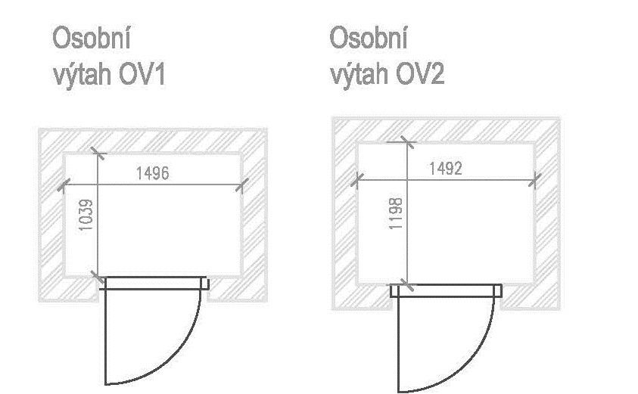

4.1.2 Nákladní výtah – Hlavní budova oddělení léčebné výživy a stravování - 1 Ks

Požadované minimální technické parametry
Popis parametru | Požadovaná minimální specifikace | Uchazečem nabízená specifikace – uchazeč je povinen vyplnit všechny položky (u číselně kvantifikovaných položek uvést jím nabízenou číselnou kvantifikaci u ostatních položek potvrdit splnění požadovaného parametru textem).
Typ výtahu | El. lanový výtah
Rychlost | 0,63 m/s
Zdvih | 6,5 m
Počet stanic | 3
Počet nástupišť | 3
Řízení | El. Tlačítkové s frekvenčním měničem. Výtah musí být vybaven funkcí přednostní jízda.
Rozměr kabiny š.x h. x v. | Využít maximální možný půdorysný rozměr kabiny – nosnost min. 4 osoby. Minimální rozměr kabiny zadavatelem požadovaný je 1430x1350x2100 mm.
Kabinové dveře | Nerezové automatické Minimální rozměr dveří zadavatelem požadovaný je 1200x2000 mm.
Šachetní dveře | Provedení komaxit nebo nerez, automatické
Označení stanic | Dle normativních požadavků
Výchozí stanice | 1 NP
Provedení kabiny | neprůchozí
Podlaha | Lino protiskluz
Stěny, strop kabiny | Nerez
Strop | Podhled osvětlení led
Ovl. kombinace stanice | Přivolávač s ukazatelem směru jízdy
Ovl. kombinace výchozí stanice | Přivolávač s ukazatelem směru jízdy a polohy
Řízení | Mikroprocesorové (s frekvenčním měničem).
Hlavní vypínač | nový
Přípojka hlavního přívodu k patě výtahu | Nová z rozvodny do strojovny délka 50 m
Strojovna | Umístění stávající nad výtahovou šachtou – vybavení nové
Osvětlení strojovny  Stavební práce | Umístění stávající nad výtahovou šachtou – vybavení nové  Doplnění na 200 Lux,  Úprava podlahy včetně vyspravení omítek a vybílení,
Dveře strojovny | Stávající
Šachta | Betonová
Opláštění šachty  Osvětlení šachty | Stávající úprava stavebního otvoru  Doplnění dle platné ČSN
Vodítka a kotvy protiváhy a kabiny | Nová
Protiváha | Nová
Dělící stěna | stávající
Oprávněná osoba za uchazeče jednat:
Titul, jméno, příjmení: …………………………………………………..Funkce: ……………………………………………………...
Podpis: ………………………………………………………………………… Datum: …………………………………………….
Rozměr stávající šachty:
